淡江時報 第 944 期
淡江音樂博覽會
新聞萬花筒
文錙藝術中心於本學期舉辦「2014-15淡江音樂博覽會」。本次系列音樂活動有三重奏、牧羊民歌、鋼琴獨奏3場音樂會，以及邀請指揮家歐陽慧剛、爵士音樂家謝啟彬、音樂製作人王俊傑蒞校演講。文錙藝術中心組員壽華民表示，「希望把各種不同類型的音樂組合在一起。此次邀請人選思考從本土出發，以遠赴海外學習、接受音樂薰陶的名家為首選對象，演出則是融合臺灣在地元素，加上創新思維的作品。」

首場「穿越時空、環遊世界─菁英藝術家三重奏」音樂會於22日在文錙音樂廳演出，吸引逾200位觀眾到場聆聽，現場座無虛席，聽眾反應熱烈。本次邀請曾在2013年暑假受邀遠赴愛丁堡藝穗節表演的「菁英藝術家三重奏」，由小提琴家林文川、大提琴家婭力木與鋼琴家陳玲玉組成。

團隊演出經典臺灣名曲，並帶來傳統古典、當代爵士及流行電影配樂，三人透過不同樂器組合，以精湛的拉奏、彈撥技巧，帶給聽眾豐富的聽覺饗宴。土木二陳思涵說：「曲目經由改編，演奏者適時加入創新元素，讓聽覺感受到多層次。」（文／黃怡玲、攝影／余浩鉻）
2014/10/27

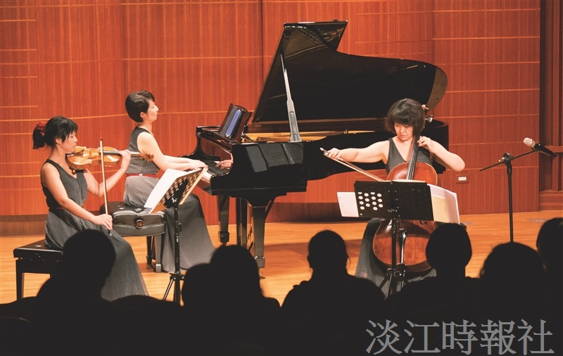
首場「穿越時空、環遊世界─菁英藝術家三重奏」音樂會於22日在文錙音樂廳演出，邀請曾在2013年暑假受邀遠赴愛丁堡藝穗節表演的「菁英藝術家三重奏」，由小提琴家林文川、大提琴家婭力木與鋼琴家陳玲玉組成。（攝影／余浩鉻）

